Zápis z VČS oddílu veslování TJ Bohemians 17.2.2025 v 16:30

- Úspěchy veslařů VK Bohemians
V sobotu večer se v Radiopaláci na pražských Vinohradech vyhlašovali nejlepší veslařské posádky a trenéři roku 2024. Po slavnostním vyhlašování se všichni zúčastnění setkali na plese. Akce se ukázala být úspěšná, což může znamenat začátek dlouhodobé tradice.
Odpoledne si, ve velkém sále Radiopaláce, převzaly trofeje vítězné kluby Českého poháru 2024 ve všech věkových kategoriích od mladších žákyň po muže. Vyvrcholením podvečerního programu bylo vyhlášení nejlepších žen a mužů v kategoriích masters.
Vítězové jednotlivých kategorií Českého poháru mládeže ve veslování 2024:
Mladší žákyně VK Ohře Louny
Mladší žáci ČVK Pardubice
Starší žákyně VK Lysá n. L.
Starší žáci VK Slavia Praha
Dorostenky VK Blesk
Dorostenci VK Bohemians
Juniorky VK Slavia Praha
Junioři ČVK Praha
Ženy SK Hamr – veslování
Muži VK Bohemians
Český pohár mládeže ve veslování 2024 (bez mužů a žen):
1. Místo VK Blesk
2. místo VK Bohemians
3. místo ČVK Pardubice
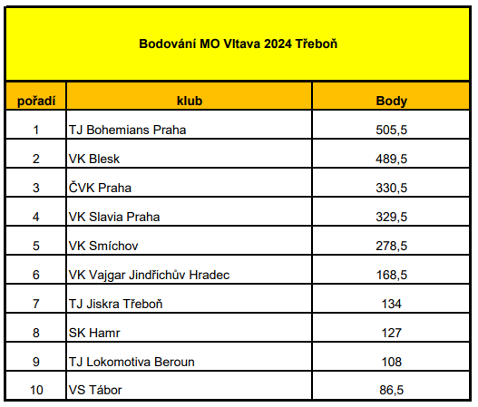
- Primátorky 2024
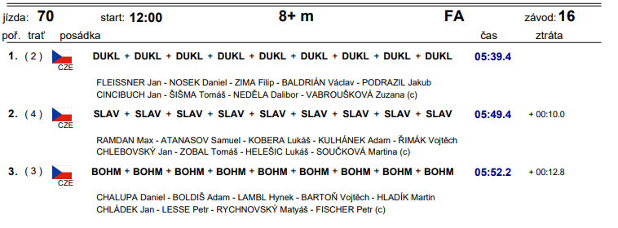
Organizace, dobrovolníci = problém se zajištěním dobrovolníků bez nároku na odměnu.

- TJ Bohemians oddíl veslování x VK Bohemians
Začlenění, jeden transparentní účet.
Vzhledem k získání úvěru bude pro příště nový účet TJ Bohemians
ČSOB 351416278/300
- Regata Bohemians
Vypsání Regaty Bohemians – odesláno na ČVS termín 26.-27. 7. 2025
- Po domluvě s Masters ženy budeme zajišťovat občerstvení
- Nejistá stávající vodní záchranná služba
- Nákup medailí

- Nový web ČVS, Masters, TJ Bohemians
- Oddílové příspěvky
Klubové příspěvky na rok 2025 byly stanoveny ve stejné výši jako minulý rok. Základní příspěvky jsou 7000,- Kč a zaplaceny musí být do konce února 2025.
Všechny další podrobnosti, které se týkají slev nebo naopak pokut za pozdní platby najdete v přiloženém dokumentu. Také je zde uveden poplatek za uskladnění soukromých lodí.
- Poplatky za uložení soukromých lodí
Schválení poplatků za uložení soukromých lodí
- Na základě žádosti schválí výbor klubu (vždy na 12 měsíců)
- Schválení zvýšení příspěvku oddílu amatérů
  - Bude nutná registrace VK Bohemians (roční členství 500,- Kč)
- Výbor klubu inicioval úpravu interní směrnice pro registrované
z oddílu amatérů jako „člen čekatel“.
Člen čekatel není běžným členem oddílu a nepoužívá samostatně zařízení loděnice ve smyslu klasických registrovaných členů VK Bohemians, ale pouze za přítomnosti pověřené osoby externího nájemce. Člen čekatel smí využívat pouze prostory určené nájemcem dle uzavřené smlouvy s TJ Bohemians.
- Navýšení měsíčního nájemného o 2.000,- Kč měsíčně.

- Brigády
Prezenční listina, zpoplatnění při neúčasti (200 Kč á hodina x 5 hod. = 1.000,-)
Jaro 29.3. 2025 od 9:00 hodin

- Společné setkání veslařů
Září – tradice. V roce 2024 nám bohužel nepřáli klimatické podmínky.

- Nový správce loděnice
Přišel z ČVK.
- Zateplení Loděnice
Za finančního přispění TJ Bohemians
Realizace výměny oken, rekonstrukce posilovny, sociálního zařízení a terasy objektu TJ Bohemians v Podolí

- Trenéři
Petr Škvor – šéftrenér (kategorie junioři a dospělí)
Klára Plichtová – trenérka žactva
Hugo Kleibl – trenér žactva
Jáchym Piskač – trenér žactva
Jan Chládek – trenér dorostenců
Daniel Chalupa – trenér dorostenců
Jaroslav Hellebrand – trenér dorostenek a juniorek

Daniel Chalupa – veslování pro veřejnost

- Poděkování Kláře Ryšavé za vedení přípravky

- Historie klubu
Chybí nám pokračování historie cca od roku 2005. Předseda vyzval Vladimíra Burdu ke spolupráci. Podněty ostatních jsou vítány.
- Národní sportovní agentura jako ústřední správní orgán státní správy České republiky postupně přejímá od MŠMT oblast poskytování podpory ve sportu v ČR. Cílem je dosáhnout harmonického sportovního prostředí, které bude vychovávat úspěšné vrcholové sportovce reprezentující naši zemi v zahraničí, ale i podporovat rekreační sportovce, pro které je pohyb relaxační aktivitou ke škole či zaměstnání.
- Zákon č. 106/1999 Sb., o svobodném přístupu k informacím, v platném znění, umožňuje jakékoli osobě žádat povinné subjekty o informaci. Mezi povinné subjekty patří státní orgány, územní samosprávné celky a jejich orgány, ale i další veřejné instituce.

- Zpráva Jiřího Ryšavého o rozpočtu TJ Bohemians oddílu veslování
- Zpráva hlavního trenéra TJ Bohemians oddílu veslování
- Ocenění našich úspěšných veslařů za rok 2024
- Diskuse
Do diskuse se nikde nepřihlásil, předseda jen doplnil, že důvodem výběru termínu a hodiny je pronájem tělocvičny v naší režii. V jiný čas už je v režii jiného nájemce, případně bychom museli platit nájem z příspěvků členů oddílu.
- Závěr

